Statutární město Zlín

Rada města Zlína

Nařízení,
kterým se mění nařízení č. 3/2024, kterým se vydává tržní řád

Rada města Zlína se na své schůzi dne 17. 2. 2025 usnesla usnesením č. 73/4R/2025 vydat na základě ustanovení § 18 zákona č. 455/1991 Sb., o živnostenském podnikání (živnostenský zákon), ve znění pozdějších předpisů, a v souladu s § 11 odst. 1 a § 102 odst. 2 písm. d) zákona č. 128/2000 Sb., o obcích (obecní zřízení), ve znění pozdějších předpisů, toto nařízení:

Článek I

Nařízení č. 3/2024, kterým se vydává tržní řád, ve znění nařízení č. 6/2024, se mění takto:

- V příloze č. 3 bod 1. včetně nadpisu zní:

„1. ulice Zámecká

Umístění: části pozemků p. č. 1211 a p. č. 1202/1 v rozsahu dle grafického znázornění, vše v obci Zlín, k. ú. Štípa.

Maximální kapacita: 10 prodejních míst.

Vybavení: nádoby na odpady (minimálně 3 ks), prodejní stánky, dětské atrakce.

Druhy prodávaného zboží a poskytovaných služeb: nealkoholické nápoje, rychlé občerstvení, regionální potraviny, cukrovinky, pečivo, ruční řemeslné výrobky, hračky, dětské atrakce včetně skákacích hradů.

Obr.: Grafické znázornění tržního místa nacházejícího se na ulici Zámecká (zeleně ohraničená šrafovaná plocha)

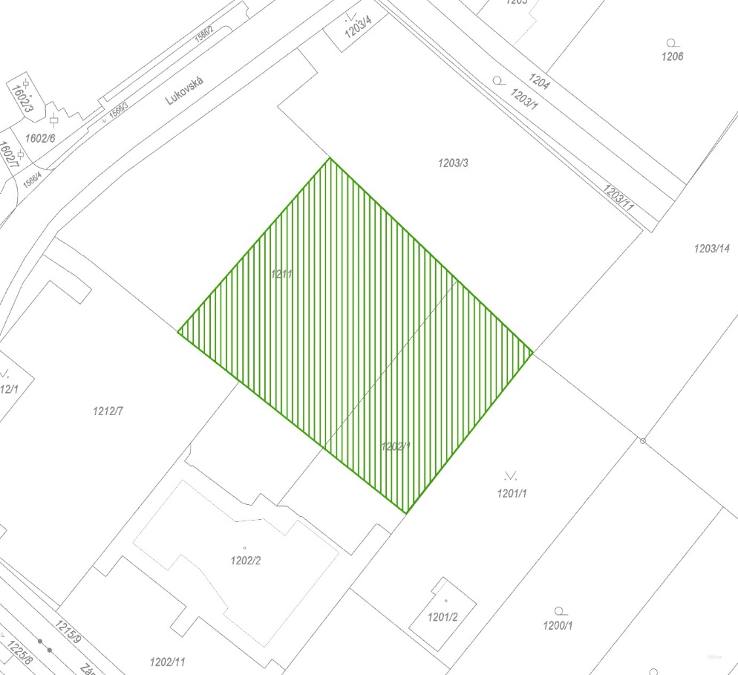“.

- V příloze č. 3 se doplňuje nový bod 19., který včetně nadpisu zní:

„19. ulice Na Výpustě

Umístění: část pozemku p. č. 176, v rozsahu dle grafického znázornění, v obci Zlín, k. ú. Štípa.

Maximální kapacita: 1 prodejní místo.

Vybavení: nádoby na odpady (minimálně 1 ks), prodejní stánky, případně jiná prodejní zařízení, odkládací stoly, židle.

Druhy prodávaného zboží a poskytovaných služeb: gastronomie, občerstvení, potraviny, cukrovinky, zmrzlina, ledová tříšť, nápoje.

Obr.: Grafické znázornění tržního místa nacházejícího se na ulici Na Výpustě (zeleně ohraničená šrafovaná plocha)

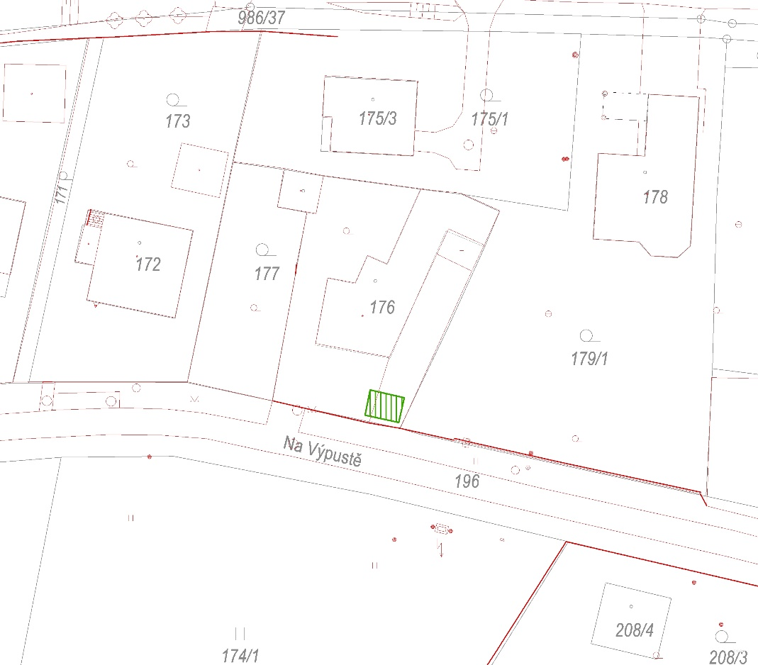“.

Článek II
Toto nařízení nabývá účinnosti počátkem patnáctého dne následujícího po dni jeho vyhlášení.

Ing. et Ing. Jiří Korec v. r. Mgr. Pavel Brada v. r.
primátor náměstek primátora

